实验6 读取PE文件的导入表和导出表
- 实验目的
  - 熟悉PE文件的导入表和导出表结构；
- 实验原理
    - 导入表
在 PE文件头的 IMAGE_OPTIONAL_HEADER 结构中的 DataDirectory(数据目录表) 的第二个成员就是指向导入表。
每个被链接进来的 DLL文件都分别对应一个 IMAGE_IMPORT_DESCRIPTOR (简称IID) 数组结构。导入表的结构如图1所示。
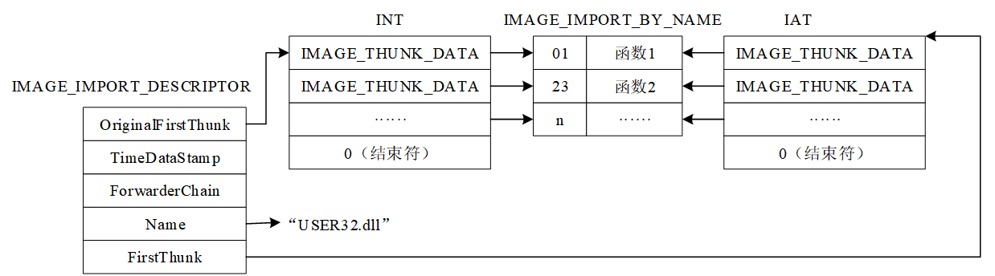
图 1 导入表结构
    - 导出表
在 PE文件头的 IMAGE_OPTIONAL_HEADER 结构中的 DataDirectory(数据目录表) 的第一个成员就是指向导出表。
导出表是用来描述模块中导出函数的数据结构。如果一个模块导出了函数，那么这个函数会被记录在导出表中。导出表的结构如图2所示。
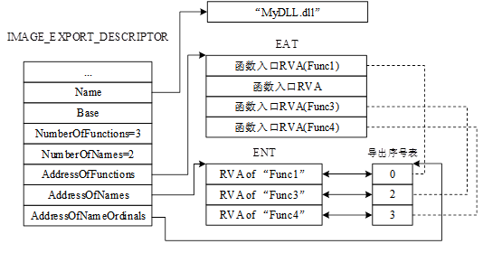
图 2 导出表的数据结构
- 实验环境
Windows操作系统，MASM32编译环境。

- 实验内容：
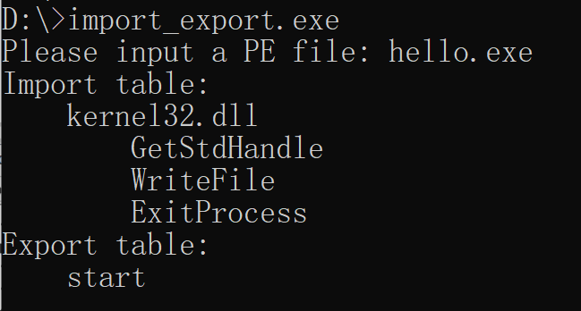
图 3 导入表和导出表实验演示
    - 输入PE文件的文件名，调用Windows API函数，打开指定的PE文件；
    - 读取PE文件的导入表，显示导入表中引入的DLL文件名和对应的库函数名字；
    - 读入PE文件的导出表，显示导出函数的函数名。
- 实验报告
    - 描述PE文件的导入表的作用和数据结构
    - 描述PE文件的导出表的作用和数据结构
    - 程序的汇编语言源代码和注释
    - 程序测试时，输出结果的截图
    - 讨论导入表的安全问题

